**Русский язык, 6 класс**

**Тема. Возвратное местоимение СЕБЯ**

Цели: усвоить возвратное местоимение СЕБЯ, особенности его склонения; развивать умения и навыки находить в тексте местоимения, правильно употреблять их в речи

Материал к уроку

1. Прочитать материал о возвратном местоимении

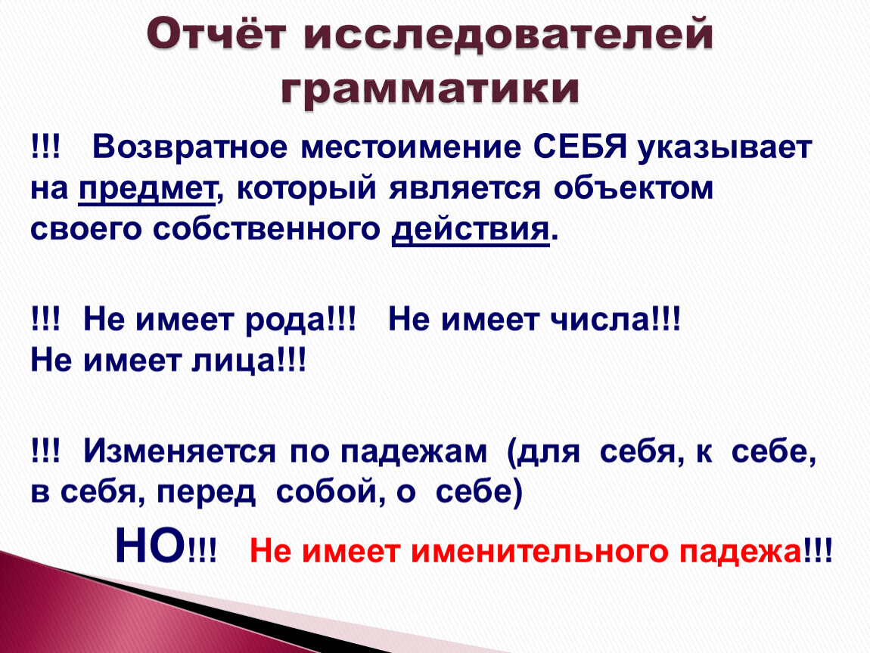

1. Рассмотреть склонение местоимения СЕБЯ

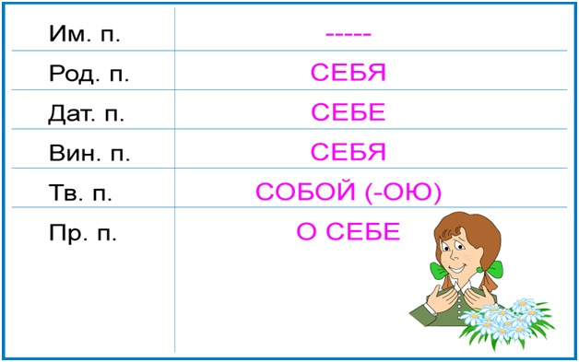

1. Выполнить упражнения 493 (устно), 494, 495.
2. **Домашнее задание: параграф 81, упражнение 497.**